FN-SAMBANDETS SKOLEKONFERANSE 2020
Torsdag 22. oktober kl. 10.00 – 14.00 i Marmorsalen på Sentralen i Oslo.
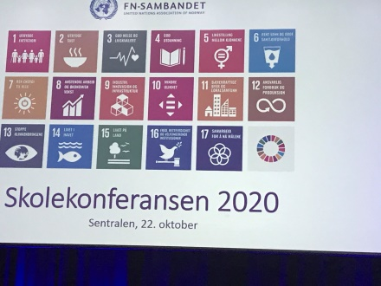
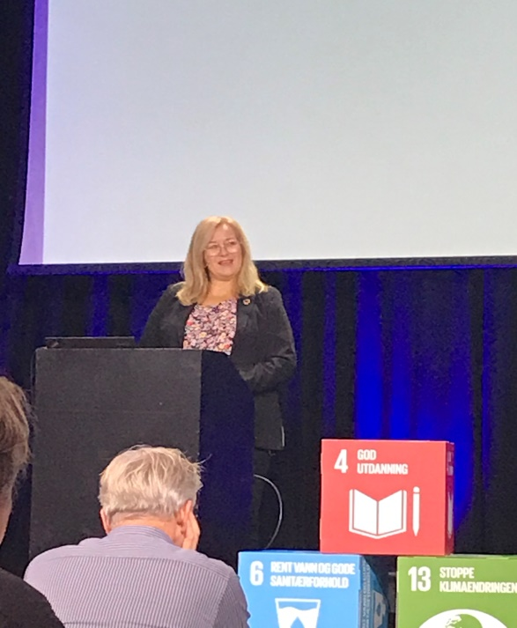
Denne konferansen meldte jeg meg mest på fordi jeg ville se hva FN-sambandet gjør i sin formidling mot skolene. Og også fordi den skulle holdes på Sentralen hvor jeg har kontor, slik at jeg tenkte jeg kunne gå litt til og fra. Men den gang ei – konferansen var så god at jeg ble.
Generalsekretær
Anne Cathrine de Silva
åpnet konferansen!
Skolekonferansen holdes årlig for lærere, skoleledere, utdanningsmyndigheter og lærerutdanningsinstitusjoner i anledning FN-dagen. Tema i år var Fagfornyelsen og handlinges tiår for Bærekraftsmålene. Det er i høst at fagfornyelsen trer i kraft og konferansen ville fokusere på hvordan dette kan gripes an i skolene. FN-sambandet mener også at Bærekraftsmålene henger sammen tett sammen med Fagfornyelsen (som i realiteten er nye læreplaner). FN-sambandet stilte spørsmålet: Hvordan sikrer vi at fremtidens skole gir elevene handlingskompetanse for en bærekraftig utvikling? Frem mot 2030 vil vi bli målt på hvorvidt nasjonale iutdanningsstrategier, læreplaner, lærerutdanningen og elevvurderinger svarer på bla:
- Utdanning for globalt medborgerskap
- Utdanning for bærekraftig utvikling og livsstil
- Likestilling
- Menneskerettigheter
- Det å fremme en freds- og ikke voldskultur
- Verdsetting av kulturelt mangfold
Etter Anne Caths introduksjon til tema var det Anja Johansen, statssekretær i Kunnskapsdepartementet sin tur. Hun hadde et ganske sterkt og kraftig førsteinnlegg: Fattigdom og uvitenhet er et masseødeleggelsesvåpen! Utdanning, utdanning, utdanning og dette spesielt for kvinner og jenter. Her var verden godt i gang, men Covid-19 har dessverre satt denne prosessen i revers.
Hun mener Fagfornyelsen har 3 søyler: Demokrati og medborgerskap, Bærekraftig utvikling, folkehelse og livsmestring, og alle 3 må inngå i tverrfaglige grunnregler (som skal implementeres på et eller annet vis i alle fag).
Astrid Sinnes fra NMBU – Norges miljø- og biovitenskapslig universitet – utdanner lærere. Hun refererte til Living planet 2020 – som er Attenboroughs testament til verden på et vis. Det viser hvor vi står og hvor vi går, og hva vi er helt nødt til å ta tak i. Finnes dessverre foreløpig bare på Netflix. Hun påpekte at 68 % av dyr i verden er allerede utslettet, 80 % av alt liv i ferskvann for eksempel, og hun som er biolog og kjenner sammenhengene mellom alt er skremt over utviklingen. Hun mener at man trenger en helt egen pedagogisk tilnærming for at unge mennesker skal engasjere seg. Ikke bare foredra om alle problemene, men stille spørsmål og la elevene selv lete etter svarene – dette skaper engasjement. Det krever også mer kompetanse i skolelederutdanningen.
Martin Johannessen, lærer på Nyskolen i Oslo (en slags friskole/forsøksgym – men på ungdomsskoletrinnet) hadde allerede mye av ny pedagogisk tilnærming for å engasjere elevene. Han hadde også bakgrunn fra Steinerskolen og hadde hentet inspirasjon der. Mye film, prosjektoppgaver osv. Hørtes veldig spennende ut.
Tormod Korpås, leder for lederrådet i Sentralstyret i Utdanningsforbundet og hadde også sittet i Ludvigsen-utvalget som var med på å lage Fagfornyelsen. Han la vekt på at Bærekraftig utvikling var med i alle ledd, men det krevde tverrfaglig samarbeid, og dette er ikke bare lett å implementere da hver lærer blir målt på sitt fag. De må være kreative og innovative og ta med elevene på råd.
Det var 3 elever fra Elvebakken skole i Oslo: Marius Hvidsten, Stefan Nenodovic og Synve Holte. Veldig oppegående og flinke til å snakke for seg. De ønsket temadager og prosjektuker, slik at de kunne dykke ned i materien i dybden, og ikke bare løpe fra klasse til klasse i løpet av en dag. Og de var alle tre for at temaene på Bærekraft måtte være prosjektbasert slik at de selv måtte finne svar med hjelp og veiledning fra lærer, og ikke bare høre på et foredrag. Dette ville ikke engasjere nok.
FN-sambandet er flinke til å reise rundt på skoler og fortelle om FN og Bærekraftsmålene, men her har altså Kunnskapsdepartementet tatt det lenger og lagt det inn i nye læreplaner. Spennende konferanse og mange flinke folk både unge og gamle, og Improbasen som underholdt etter lunsj, var helt fantastisk. Det er rett og slett unge mennesker som lærer seg jazzimprovisasjon av noen av Norges beste, og her trakterte de piano, trommer, sax og kontrabass. Helt utrolig bra!!!
Monica
23.oktober 2020

